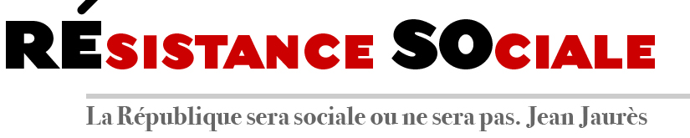
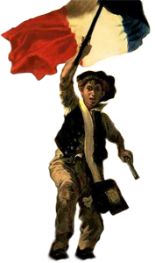
Sommaire

p.1 : L’édito / p.2 à 7 : Place au débat (« Unis, nous serons la force » par Michel Jallamion, Président de la Convergence) / p.8 : Invitation aux « Rencontres de Lurais »

L’ÉDITO

Le chômage n’a jamais été aussi haut, les droits des salariés sont systématiquement remis en cause pour le plus grand profit du patronat lequel cependant n’hésitera pas à réclamer plus, les bourses mondiales jouent du yo-yo faisant craindre une nouvelle crise financière. Et pendant ce temps François Hollande se sert outrageusement de la question de la « déchéance de nationalité » pour détourner l’opinion publique du cœur du problème. Cette réforme, dont j’ai déjà eu l’occasion de dire combien elle était dangereuse dans son principe, ne devrait concerner que quelques dizaines de personnes au grand maximum. Pourtant cela focalise l’attention de tout le personnel politique et médiatique, alors qu’il serait temps de s’interroger honnêtement sur la politique économique suivie depuis quatre ans et de mettre (enfin !) en œuvre des solutions permettant de répondre à l’urgence sociale. Jamais, depuis la grande crise de 1929 et la fin de la guerre, on n’a vu autant d’hommes de femmes d’enfants dormir dans la rue ou devoir faire la queue devant les antennes des restaurants du cœur. Ce n’est bien évidemment pas ce qu’attendaient les Français qui ont permis à F. Hollande de l’emporter en 2012. On a vu à travers toutes les élections qui ont eu lieu après les législatives l’écart sans cesse grandissant entre le peuple et ceux qui dirigent la France. Qui aurait pensé que, sous un gouvernement se réclamant de la gauche, des syndicalistes seraient jetés en prison, coupables d’avoir seulement tenté de faire reconnaître les droits des salariés de Goodyear ou d’Air France ? Qui aurait imaginé que ce soit un gouvernement « de gauche » qui remette en cause les 35 heures, les prud’hommes, le Code du travail … ?
Et ce n’est pas le dernier remaniement qui y changera quelque chose. Pire même : comme après la nomination de M. Valls, on a le sentiment que F. Hollande a une fois de plus lancé un bras d’honneur au peuple de gauche. Dans ces conditions on ne voit pas comment il pourrait rempiler dans un peu plus d’un an. Cela ne serait pas trop grave si la gauche était capable de s’organiser et de présenter un candidat crédible. Mais malgré les tentatives pour mettre en place une primaire de toute la gauche, on ne voit pas qui aujourd’hui serait en mesure de rassembler suffisamment pour être ne serait-ce qu’au second tour de la présidentielle et empêcher un retour de la droite, dont le programme ne ferait qu’aggraver la situation économique et sociale de notre peuple et distendre son rapport à la chose publique. Jean-Luc Mélenchon, en se lançant seul dans la course sans la moindre discussion avec ses partenaires du FdG, a, lui aussi, renoncé à rassembler. Et ce n’est pas « l’alliance populaire » prônée par le premier secrétaire du PS qui peut donner envie aux électeurs d’y croire !
Peut-on encore espérer que l’urgence obligera les uns et les autres à se donner les moyens d’une véritable alternative à ce programme libéral mis en œuvre depuis trop d’années et qui donne le sentiment que droite et gauche c’est la même chose ? Rien n’est moins sûr. À RESO, nous sommes loin de penser que l’orientation de ce gouvernement permettra l’ébauche d’une autre politique d’ici 2017. Nous craignons que, d’ici l’élection présidentielle, le mouvement de reconstruction de la gauche qui s’ébauche ne puisse aboutir et gagner une crédibilité dans notre peuple. D’autant plus que le mouvement syndical n’est pas en mesure de contrer une politique résolument antisociale. Il faut reconnaitre qu’il n’est pas facile de mobiliser des salariés menacés par le chômage et la précarité.
C’est à nous, militants syndicalistes, politiques ou associatifs de montrer que rien n’est pire que le renoncement. C’est pourquoi aux côtés d’autres, on nous trouvera toujours pour défendre nos droits, nos services publics, un autre avenir pour la jeunesse. Et, comme a su le faire Jaurès en son temps, pour travailler, concrètement et dans un sain affrontement des idées, à la renaissance d’une République sociale.

Marinette BACHE
PLACE AU DÉBAT

« Unis, nous serons la force »
Par Michel Jallamion, Président de la Convergence

Ce titre est celui de l’appel pour le Service Public du XXIème siècle lancé le 14 juin 2015 par plus de 300 militants de 74 organisations dont de nombreux collectifs d’usagers-citoyens à Guéret (Creuse). Lieu où la veille, à l’appel de la Convergence des services publics, 7 000 citoyens ont débattu et défilé pour exiger un autre projet de société basée sur la solidarité, l’égalité, l’écologie et la redistribution des richesses, ayant donc au cœur les services publics.



La réussite de ce rassemblement montre que les conditions de mise en place d’un rapport de forces réel et pérenne sur les services publics, respectant la diversité et la spécificité de chacun, sont à portée de main.

Ce processus a commencé à être enclenché dans les années 2000. A l’échelle de l’histoire des services publics, la lutte organisée et coordonnée pour sa défense et son développement est donc récente.

I. Le service public, une notion profondément ancrée dans la société française

Certains font remonter ses origines à Louis XI, avec la réinvention du service postal, voire aux banalités du Moyen Âge. Si cela dénote la sympathique volonté de rationaliser l’attachement profond des Français au service public, il semble y avoir quelques confusions.

La royauté est à la recherche de puissance économique, militaire, politique : le but n’est pas de répondre aux besoins des habitants, à l’intérêt général mais d’étendre et exercer plus efficacement le pouvoir royal.

Quant aux banalités il s’agissait de faire « bénéficier » la collectivité d’un bien du seigneur (le moulin, le four, …) contre redevance. La contestation des droits de ban est d’ailleurs une des causes des jacqueries et de l’étendue de la Révolution au monde rural.

- Les services publics inclus dans le projet de société

Comme le fait remarquer René Bidouze (1), de la Révolution au XIXème siècle la notion juridique de la fonction publique et du service public était relativement simple : le service public correspondait toujours à une activité d’intérêt général gérée par l’administration en vertu d’une décision de la puissance publique.
Ainsi jusqu’à la seconde moitié du XXème siècle, contrairement aux mutualités ou aux coopératives, le service public n’est le fait d’aucune revendication spécifique. Pour tous il est garant de l’intérêt général et doit obéir aux « lois Rolland » (2) : continuité de service, égalité des usagers, adaptabilité (ou mutabilité).
La notion du « service public » est donc incluse dans les diverses luttes intellectuelles et philosophiques. Ce sont les conceptions de l’intérêt général, du rôle de l’État, de la démocratie qui s’affrontent comme sous La Commune.
Les manifestations et grèves du service public concernaient donc la situation des fonctionnaires : droit de grève (révocation systématique jusqu’à la jurisprudence du 22 octobre 1937), droit de se syndiquer (légalisé par la loi de Maurice Thorez du 19 octobre 1946), montant des rémunérations et retraites, statut (refusé jusqu’à la Libération par les organisations syndicales).

- Les services publics, outils du consensus national

La Libération fut un remarquable moment où le développement des services publics, nécessité par la reconstruction de la France, alla de soi.
A tel point que le programme « Les jours heureux du CNR », adopté à l’unanimité le 15 mars 1944, n’en fait pas mention. Mais les services publics sont bien intégrés dans la politique économique : elle doit relever de la puissance publique qui doit instaurer « une véritable démocratie économique et sociale, impliquant l’éviction des grandes féodalités économiques et financières de la direction de l’économie » et « le retour à la nation des grands moyens de production monopolisée, fruits du travail commun, des sources d’énergie, des richesses du sous-sol, des compagnies d’assurances et des grandes banques » ; cela inclus les services publics qui, seuls, sont capables de permettre « une organisation rationnelle de l’économie assurant la subordination des intérêts particuliers à l’intérêt général et affranchie de la dictature professionnelle instaurée à l’image des États fascistes ».

La force de ce consensus permettra l’inscription dans le préambule, toujours valable, de la constitution du 27 octobre 1946 : « Tout bien, toute entreprise, dont l'exploitation a ou acquiert les caractères d'un service public national ou d'un monopole de fait, doit devenir la propriété de la collectivité ». Notons que s’il est cité, le « service public » n’a jamais reçu une véritable reconnaissance institutionnelle (3). Ce consensus tiendra tout de même de facto 30 à 40 ans.

II. Du cloisonnement à la prise de conscience des convergences nécessaires

- La fin du cloisonnement syndical

Les grèves et manifestations des fonctionnaires, l’organisation des fédérations des services publics en cartel étaient d’une efficacité remarquable. Plusieurs gouvernements de la IIIème en firent les frais. Mais les revendications n’étaient pas liées aux « lois Rolland», ni aux autres revendications de la société. Cela explique en partie l’absence de grève des fonctionnaires en 1936. C’est l’implication des syndicats de fonctionnaire dans la résistance qui semble avoir ouvert la voie à ce décloisonnement qui aura lieu significativement en 1963 lorsque les fédérations des services publics CGT tinrent le 24 janvier une conférence commune où ils interpelèrent l’opinion publique face aux attaques de l’exécutif sur les droits syndicaux et au droit de grève. Cela précéda la grande grève des charbonnages de France. Face aux réquisitions du 3 mars ordonnées par De Gaulle, cheminots, électriciens, gaziers, pétroliers rejoignent le mouvement. La population, excédée par les politiques de rigueur, prend fait et cause pour « ses » gueules noires et les services publics durant l’ensemble de la grève du 1er mars au 6 avril.
Le 18 mars 1964 une grève de 24 heures est organisée: le secteur public et nationalisé est rejoint par des branches du secteur privé, 5 millions de travailleurs débraient. La jonction a lieu.
Si les revendications restent catégorielles la fin du décloisonnement est évidente. 1968 le montre.Le 13 mai, le secteur public se met massivement en grève : EDF et GDF 80 %, cheminots 50 %, RATP 60 %, enseignants 75 % et surtout La Poste agitée depuis mars (4).
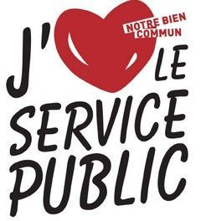
Les luttes actuelles pour les services publics peuvent s’appuyer sur cette tradition du syndicalisme français des services publics : luttes, exigences devant se transcrire politiquement, recherche de l’unité interprofessionnelle et soutien de l’opinion publique.

Cette volonté est présente chez les fonctionnaires et agents publics, sentiment nécessaire à la naissance des coordinations dans les années 87 et 88 (SNCF, instituteurs, SNECMA, infirmières, PTT, Air France, etc.). Mais là encore la base de ces mouvements est souvent liée à l’exigence ou à la profession de son statut (refus des maîtres-directeurs, revendication d’un statut des infirmières, etc.).
- Les mobilisations éparses des citoyens

L’attaque de services publics commencera dans les années 80, conséquence de la volonté des libéraux d’en finir avec « l’État providence ».
Après le tournant libéral des années 1983, les services publics s’autonomisent par l’adoption de la comptabilité privée en se transformant en EPA puis en EPIC.
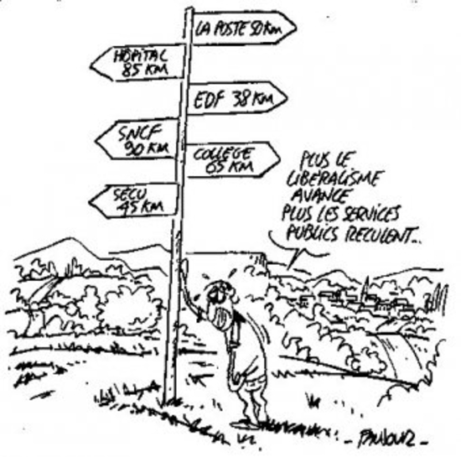
La vague des privatisations commencera lors de la cohabitation de 1986. La création de l’Union européenne en 1992 faisant de la concurrence « libre et non faussée » sa règle cardinale, amplifiera les démantèlements et privatisations des services publics. Leur implantation est subordonné à un niveau de besoin : s’il n’y a pas assez d’élèves, a pas assez de passagers la classe, la gare ferment. Cela signifie la mort de villages, de zones de vie. L’urbanisation ne peut à elle seule expliquer ce basculement.
De 1983 à fin 2013, le nombre de sociétés contrôlées directement ou indirectement par l'État est passé de 3 500 à 1 444, celui des salariés de l’ensemble du secteur public de 2 350 000 à 801 270 salariés (5).

Au nom de l’efficacité, du gain de productivité on privatise malgré l’opposition des agents publics. Mais la privatisation de France Télécom en 1997 démontre que la baisse du coût est une plaisanterie, que le recours au capital privé, même minoritaire, change la nature et l’objet des services, baisse la qualité, augmente les tarifs (doublement des frais d’abonnement, vente forcée,…).
De plus on assiste aux prémices d’un service public inégalitaire.
Le système Socrate de la SNCF en 1993 permet la mise en place progressive d’un prix basé sur l’offre et la demande. Pour la première fois le progrès technologique est utilisé par un service public pour augmenter sa marge bénéficiaire au détriment de la qualité de l’offre, de l’adaptabilité et de l’égalité. Certains services publics comme La Poste, EDF/GDF et France Telecom commencent à faire évoluer leur tarification suivant « l’importance » de l’usager devenu « client ».

Si les évolutions de fonds sont difficilement perceptibles, les fermetures des équipements, elles, le sont. De nombreuses associations d’usagers se développent et obtiennent parfois un statut consultatif. Des collectifs se créent contre les fermetures. Les élus locaux se mobilisent avec leurs concitoyens. Les associations de Maires et d’élus interpellent de plus en plus fréquemment les gouvernements sur ce sujet. Des grèves et manifestation ont lieu. Bref le service public devient en enjeu politique à part entière.

L’incroyable soutien que suscite le mouvement cheminot de 1995 l’attachement de nos concitoyens et des agents publics au service public « à la française » et leur conscience de l’attaque globale menée.

- Vers l’unification des usagers, des personnels et des élus

Seul, peu de chance existe de faire plier le gouvernement et en cas de victoire ou de défaite, l’ensemble de l’énergie déployée est perdue : tout est à reconstruire lorsqu’un nouveau service public est menacé.
Or les milieux syndicaux, associatifs et politiques, en 1990, fonctionnent en parallèles mais ne se coordonnent pas, ne se mobilisent pas de concert. Un certain mépris existait même parfois. À partir des années 2000 les choses évolueront car le déclin des forces politiques de gauche et syndicales est intégrée et l’attaque globale du libéralisme via la mondialisation visible de tous. Seule la lutte commune peut permettre une réorientation de notre société. L’accession de Le Pen au deuxième tour des présidentielles de 2002 a certainement aussi servi d’électrochoc.
Des associations, des coordinations, des collectifs se créent avec l’objectif de faire dialoguer les syndicalistes, les politiques, les associatifs voire de mobilisations communes. Comme il est courant aujourd’hui de voir syndicalistes, associatifs et politiques à la même tribune on en oublie l’énergie déployée pour en arriver là.

III. La naissance de la Convergence nationale des collectifs de défense et de développement des services publics

Cette naissance n’est pas le point de départ mais le résultat de la volonté de convergence.
Elle fait suite à la manifestation nationale de Guéret du 5 mars 2005 organisée à l’Appel du Collectif creusois. Usagers, professionnels, élus (démission collective de 263 élus creusois suite à la fermeture des trésoreries locales), partis politiques de gauche, de nombreux syndicats et associations y défilèrent.

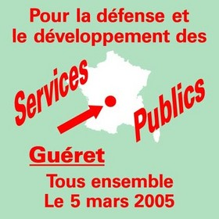

C’est le fruit de la double volonté de nombreux collectifs « locaux » d’unir leur résistance contre la fermeture de services publics et de pérenniser les victoires éparses obtenues. La posture défensive ne pouvait suffire d’où l’importance de lier la question du devenir du service public à celle de la bataille contre les politiques libérales et les privatisations, génératrices d’inégalités.

Contribuer à la reconquête des services publics, les étendre à des besoins nouveaux, en faire un enjeu essentiel de démocratie impliquant les citoyen-ne-s dans leur fonctionnement au travers de droits nouveaux tant pour les salarié-e-s que pour les usager-e-s, ont donc été les ambitions premières de la Convergence.

Ainsi dès le 19 novembre 2005, une manifestation de 25 000 personnes eut lieu à Paris. Celle-ci a résulté de la volonté des collectifs de travailler avec les forces syndicales, politiques et associatives et, plus largement, toutes celles et tous ceux qui conçoivent le Service Public comme un combat d’avenir, concernant l’humanité toute entière.

La Convergence a mis en chantier un Manifeste des services publics qu’elle a présenté en mars 2007 à Paris lors d’une rencontre nationale à la salle Olympe de Gouges.
Les collectifs de la Convergence ont pleinement contribué à la réussite exceptionnelle de la votation citoyenne de la poste en 2009. Cependant l’absence de débouché à un vote de 2 millions de personnes et à la conjonction des citoyens – usagers, personnels, élus- a créé un grand coup de blues chez les militants. Mais la prise en compte du nouveau contexte, l’implication déterminée de nombreuses forces syndicales nous ont permis collectivement de trouver un second souffle.

- Aujourd’hui, depuis 2005, le contexte a changé

1°) La fermeture des services publics de proximité s’est amplifiée et généralisée

Elle continue à ravager le monde rural et s’est accélérée avec la RGPP, la MAP, la création des ARS et s’étend aux villes moyennes, aux banlieues urbaines et populaires voire au cœur des zones urbaines. La métropolisation telle qu’envisagée accentuera ce phénomène : le but affiché est de concentrer les moyens financiers sur la métropole pour qu’elle attire plus de capitaux que sa voisine.

2°) Nous assistons à la destruction même de l’idée de service public

Désormais la Poste, EDF-GDF, la SNCF, … sont des «entreprises» concurrentielles obnubilées par le profit au détriment des conditions de travail de leurs agents et des demandes et exigences des citoyens.
Leurs missions de service public n’est plus leur raison d’être mais une « charge » dont elles veulent se débarrasser. Le champ du « service universel » (6) est déjà trop vaste pour elles ! Le problème de la Poste est son implantation territoriale et le courrier, celui d’Orange l’entretien des lignes et cabines téléphoniques, celui de la SNCF les trains d’équilibre territorial et le transport quotidien des salariés, etc.

3°) L’austérité : une façon schizophrène de vouloir lutter contre la crise

Les coupes claires depuis la RGPP n’ont fait qu’intensifier les problèmes de surcharge de la justice, des finances publiques, … L’Éducation nationale n’est pas épargnée.
Tout cela nécessairement se répercute sur le contribuable, l’étudiant, l’enfant. Ce qui est remis en cause c’est l’égalité : l’égalité femme-homme, l’égalité de traitement, l’égalité d’accès aux services publics et aux droits.
Depuis Nicolas Sarkozy, la politique d’austérité s’en prend aux finances des collectivités locales.
Or elles effectuent 75 % des investissements publics ! Cette baisse des dépenses publiques a des conséquences sur le fonctionnement des services publics mais également sur l’emploi, la solidarité.
Tout le monde comprend qu’un médecin ne peut s’implanter s’il n’y a pas d’école, le haut débit, un hôpital… L’interconnexion entre services publics et avec l’économie apparait de plus en plus évidente d’autant que leur existence est la première raison d’implantation des entreprises !

- De la réussite de Guéret des 13 et 14 juin 2015

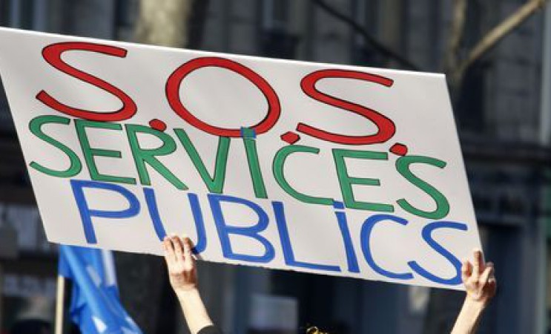
Face à ce constat a eut lieu une démarche originale de co-construction des collectifs, coordinations, organisations syndicales, politiques et associatives dès mars 2014.
Les attaques tous azimuts précipitent nos organisations dans l’urgence et le combat quotidien. Dégager du temps pour un combat commun et l’insérer dans les calendriers respectifs est difficile. Nous ne pouvons donc suivre le temps médiatique et électoral. Ce décrochage est nécessaire pour construire un rapport de forces pérenne pour la défense, le développement et la démocratisation des services publics.
La mobilisation de Guéret est donc le point de lancement des assises nationales qui se tiendront en 2016 à Paris afin de poser les base d’un nouveau Manifeste pour les services publics du XXIème siècle. Les collectifs vont commencer à créer les conditions sur l’ensemble du territoire de la tenue d’assises locales et régionales à partir de janvier.
D’ici 2016 beaucoup de projets peuvent être lancés pour amplifier ce mouvement convergeant.

- Amplifier dès à présent le rapport de forces

1°) Travailler à la liaison entre collectifs, acteurs de l’économie sociale et solidaires, mouvements pour les biens communs et ceux du logement pour tous

N’épiloguons pas sur les fondements de cette différenciation. Voyons ce qui devrait relever des principes de continuité, d’égalité et d’adaptabilité et tirons les conséquences qui s’en impose. De là interrogeons-nous sur les moyens et le niveau de gestion pour que le service ainsi effectué le soit dans l’intérêt de nos concitoyens. Le reste est de la sémantique. L’eau est un parfait exemple : pour rendre possible les remunicipalisations, l’ensemble des communes doit en avoir les moyens technologiques et financiers. Cela suppose la mise en commun d’outils (laboratoire de recherche, experts, etc.) mais aussi une coordination du captage à l’assainissement. Le captage pose le problème de l’entretient des sols donc de l’agriculture. Contrairement à la ferme des 1 000 vaches, les petits paysans ont besoin de services publics, de coopératives, d’économie sociale et solidaire, de circuits courts ! Cela pose aussi le problème de l’égalité d’accès à l’eau le prix variant fortement d’une commune à l’autre.
Ces mondes sont liés. Ils doivent réussir à l’être en termes revendicatifs, dans les mobilisations.

2°) L’égalité femmes-hommes comme axe de lutte

Les mouvements féministes sont acquis à la lutte pour le service public tant leur quotidien en est impacté. Bien sûr par le service public de la petite enfance mais aussi la fermeture des maternités et centres IVG. Les transports sont tout aussi important (temps de trajet entre travail, Ecole, habitation). Nous pourrions disserter ainsi à l’infini. Pourtant cette dimension est encore trop souvent oubliée par les promoteurs du service public.
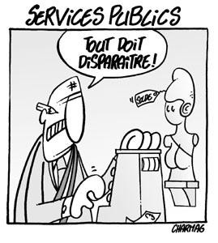
3°) Quelle écologie, quelle production sans service public ?

Comment peut-on penser que notre environnement et nos conditions sociales puissent être respectés sans inspecteur du travail ? Sans permettre aux TPE et PME de bénéficier de services publics de même niveau que les multinationales ? Comment peut-on parler d’écologie et ne pas développer le ferroutage et laisser son développement aux bons soins des intérêts privés ? Comment instituer des circuits courts si les collectivités et services publics ne peuvent pas les privilégier? Cette prise de conscience est récente : peu de conjonction existe encore entre les mobilisations autour de la COP 21 et les collectifs et coordinations de services publics. Nous devons y travailler

4°) Développer les réseaux intellectuels et universitaires

Les libéraux sont très forts à ce jeu. Il est grand temps de réussir à mobiliser économistes, philosophes, sociologues, … pour contrer la logique galopante du chacun pour soi, de la recherche du profit comme seul horizon mais aussi les analyses de la DATAR décrétant la fin de tout aménagement équilibré du territoire. Diffuser les travaux universitaires, susciter une prise de position des intellectuels sur le devenir des services publics, doit devenir l’un de nos axes de luttes. Nous sommes en train d’étudier les modalités de cette possibilité.

Beaucoup de travail reste donc à accomplir mais finalement en ce domaine cela fait peu de temps que nous agissons. Les choses avancent. Le volontarisme dont ont su faire preuve les organisations nationales notamment syndicales (CGT, FSU, Solidaires, Confédération paysanne, FAFP) et les coordinations pour la réussite commune de Guéret et l’élan suscité sur l’ensemble du territoire est source d’espoir. Le combat pour les services publics ne fait que commencer.

--------------------------------------
(1) in « Les services publics dans l’histoire sociale » 3 mai 2011 conférence à l’institut CGT d’Histoire sociale.
Réné Bidouze. Secrétaire général de la Fédération des finances de 1963 à 1970, secrétaire général de l’Union générale des fédérations de fonctionnaires (UGFF) de 1970 à 1978, membre de la commission exécutive de la CGT de 1969 à 1975.

(2) Rolland juriste français et député, première moitié XXème siècle, dégage les grands principes qui seront nommés « lois Rolland » du service public Il est intéressant de constater qu’il ne différenciait absolument pas entre service public et action publique puisque l’action publique devait toute entière vouée à l’intérêt général. C’est l’ensemble du Droit Administratif qui pour lui devait répondre à l’ensemble de ces principes.

(3) si ce n’est par la jurisprudence du droit administratif (arrêt Terrier 6 février 1903) et depuis la Vème, la jurisprudence du Conseil Constitutionnel. Lire à ce propos l’article de Norbert FOULQUIER et Frédéric ROLIN - Nouveaux Cahiers du Conseil constitutionnel n° 37 (Dossier : Le Conseil constitutionnel et le droit administratif) - octobre 2012.

(4) in mondialisme.org, article mouvement communiste (décembre 2006) Mai-Juin 1968 : une occasion manquée par l’autonomie ouvrière.

(5) Répertoire des entreprises contrôlées majoritairement par l'État en 2011, Insee Résultats N° 63 Économie - décembre 2012.

(6) service universel : acception de la Commission européenne considérant que le service public est constitué de missions effectué par une des entreprises du secteur qui doit en en assumer la responsabilité (souvent l’opérateur historique). Par exemple l’entièreté de l’ouverture des lignes téléphoniques est réalisée par Orange. Les opérateurs historiques devenus des sociétés anonymes considèrent donc cela comme une charge même si un budget compensatoire abondé par l’État et les sociétés du secteur existe.

Réso vous invite aux 5èmes Rencontres dites « de Lurais »

WEEK-END FRATERNEL
des samedi 19 et dimanche 20 Mars 2016

à RUBROUCK (59 - dans le NORD)

ACCUEIL le samedi 19 mars
- à 8h50 en gare LILLE EUROPE pour ceux qui prennent le train avec prise en charge unique (train de 7H40 à Gare du Nord pour ceux qui viennent de Paris)
- à 10h au gite de France WILLEM ‘S HOF

Samedi 19 mars 2016 :
1Oh30 - 12h3O Matinée amicale et touristique agrémentée d’échanges entre les participants. Ballade dans les Flandres et arrêt à Cassel pour visiter le musée départemental
13h - 14 h 30 déjeuner sur place
14 h 30 à 19h « La gauche est morte. Vive la gauche ! »

Les ateliers :
14h45-16h La victoire idéologique du libéralisme sur la République Sociale est-elle inéluctable ?
Présentation par Jean-Claude Chailley et Anissa Baderi ; Débat modéré par Françoise Dal
16h-17h15 La laïcité au cœur de la République : Démocratie, Institutions, Egalité des droits, définitions et pratiques partagées ?
Présentation par Eric Ferrand et Marinette Bache ; Débat modéré par Jean-Pierre Fourré

La question ouverte :
17h15-19h Comment regrouper les Républicains de gauche dans la perspective d’une reconstruction ?

Soirée : à partir de 20h Buffet Républicain avec les produits du Terroir !

Dimanche 20 : Après le petit-déjeuner, entre 9 h 3O et 11 h

* Réflexion sur la structuration locale d’un réseau de convergences républicaines ;
* Comment s’appuyer sur nos organisations respectives.

Pour nous contacter : Françoise DAL : 06 08 42 56 51 dalfrancoise@yahoo.fr
Béatrice DURAND : 01 42 76 43 66 rdlurais36@gmail.com

Concernant l’hébergement, nous mettons un gîte à votre disposition. Vous pouvez également dormir à l’hôtel à Lille. Plus de renseignements par mail.
---------------------------------------------------------------------------------------------------
BULLETIN DE RESERVATION à retourner le plus rapidement possible

Nom - Prénom : ……………………………………………………………………………………………….

Tél/courriel : ………………………………… / ……………………....………………………………………..…

Hébergement :
□ Je préfère m’organiser seul(e)
□ Je choisis le gîte de France (nuit + petit-déjeuner dimanche matin)

40€ X ….. personne(s) = …….. €
Restauration du samedi :
Repas du midi 15€ X ….. personne(s) = …….. €
Banquet du soir 25€ X ….. personne(s) = …….. €

Organisation :
(chauffage, éclairage…) 5€ X ….. personne(s) = …….. €

TOTAL : ..…… €

Vous aussi, refusez la rÉsignation,
adhÉrez À RÉsistance Sociale !!!
NOM …………………………… ………. PRENOM : …………………………………
ADRESSE : ………………………………………………………………………………………..
…………………………………………………………………………………………………………
TEL : …………….…................ Portable : .............................................................
E-mail : …………………………………....................................................................
J’adhère à RÉSO et je verse 10 euros
Je m’abonne au bulletin « Résistance Sociale » et je verse 5 euros
Je souhaite diffuser le journal autour de moi. Adressez-moi ……… exemplaires par envoi.
À retourner à : RÉSO 121 avenue Ledru Rollin 75011 PARIS
(chèque à l’ordre de Résistance Sociale)
Le bulletin Résistance Sociale est une publication
de RESO, association loi 1901

Siège social :
121 avenue Ledru Rollin 75011 PARIS

Tel : 06 33 82 05 15

Site Internet : www. resistancesociale.fr
Courriel : webmaster@resistancesociale.fr

Présidente de RESO et directrice
de la publication :
Marinette BACHE

